Die Marktsaison beginnt

Seefelder Dienstagsmarktl öffnet am 6. Juni seine Standl

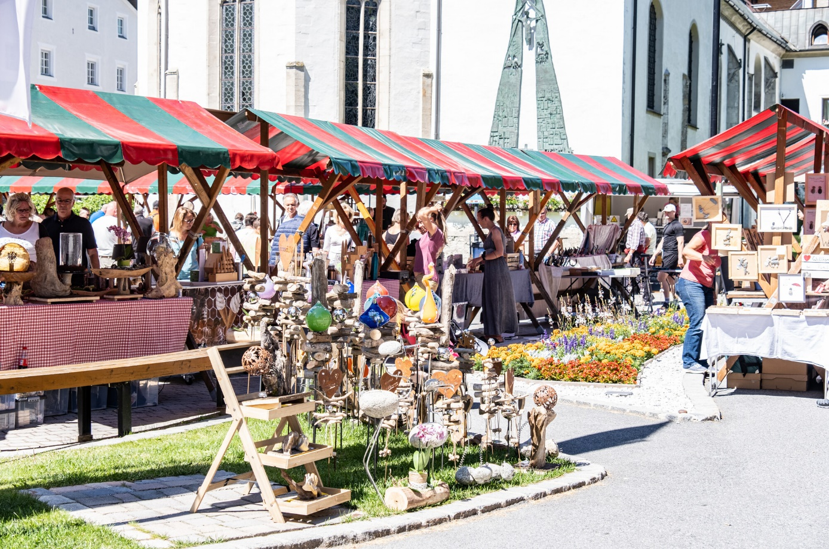

Region Seefeld, Raphael Chrysochoidis

Sommerzeit ist Marktzeit und so startet der traditionelle Seefelder Dienstagmarkt am 6. Juni 2023 in die neue Saison. Jeden Dienstag wird dann bis Ende September am Dorfplatz in Seefeld wieder eine Vielzahl heimischer Produkte angeboten.
Das Angebot reicht von regionaler Kulinarik über Handwerk, Schmuck, Mode und Gesundheitsprodukten bis hin zu Alltäglichem wie frischem Obst und Gemüse, Brot, Käse und Wurst. „Der Markt ist für uns heimische Unternehmer wichtig und wurde über Jahre erfolgreich aufgebaut“, sagt Ferdinand Schot, der seit Jahren seine Bienenprodukte am Markt vertreibt und aktuell die Gesamtorganisation innehat.
So wie er sind viele Standler jedes Jahr aufs Neue dabei. „Ich liebe den Zusammenhalt und die familiäre Stimmung hier, und den kleinen runden Marktplatz mit seiner einheitlichen Gestaltung“, sagt Monika Praxmarer, die jede Woche aus Roppen heraufkommt und den Seefelder Markt gern als ihre zweite Heimat bezeichnet.
Dieses Heimatgefühl wollen die Standler gern an ihre Kunden weitergeben. Deswegen findet man an den Ständen fast ausschließlich Selbstgemachtes und in der Region Produziertes. „Vor allem die Gäste nehmen gerne etwas Ursprüngliches von ihrem Urlaubsort mit nach Hause – gern darf es dann auch noch nachhaltig sein“, sagt Praxmarer, die mit ihren Holzprodukten, deren Rohstoff sie aus ihrem eigenen Garten nimmt, den richtigen Nerv trifft.
Auch Alois Haslwanter vom Rasler hat sich der heimischen Produktion verschrieben: „Wir machen das allermeiste selbst, angefangen beim Räuchern bis hin zum Schnapsbrennen. Selbst die Marillen stammen vom alten Baum an unserem Hof in Reith.“ Wer also bei ihm Speck, Würste, Liköre, Kräutermischungen oder Säfte kauft, hält ein Produkt in Händen, das wirklich auf Tirols Hochplateau gewachsen ist.
Das „Dienstagsmarktl“, wie die Einheimischen liebevoll sagen, öffnet seine Stände immer um 10 Uhr. Bis 16 Uhr kann dann jeweils gestöbert, geschlemmt oder einfach nur eingekauft werden. Und wer den ganzen Zauber des kleinen Marktes erleben will, der verweilt einen Moment, schaut dem bunten Treiben zu oder lässt sich auf einen „Ratsch“ mit den Standlern ein.
Honorarfreies Bildmaterial können Sie hier downloaden. Bildnachweis laut Copyright-Vermerk.
Alle Events & Infos: www.seefeld.com/events

Kontakt und Rückfragen:
Region Seefeld – Tirols Hochplateau
c/o Michael Simperl
Kirchplatzl 128a
A-6105 Leutasch
M: +43 (0)664 / 889 458 47
michael.simperl@seefeld.com
www.seefeld.com

